Содержание.

1. Введение…………………………………………………………..2

- Звездочка обдумывания………………………………… ……..3

3. Требования к изделию…………………………………… ……..3

- Варианты чехлов………………………………………………….4

- Описание выбранной модели…………………………… ………6

- Материалы………………………………………………………..7

- Оборудование…………………………………………………….7

- Конструкция изделия……………………………………………8

- Технологический процесс изготовления……………………….9

- Экономический расчет………………………………………….11

- Экологическая оценка…………………………………………..11

- Реклама…………………………………………………………..12

- Список литературы………………………………………………13

- Приложения………………………………………………………14

1

1. Введение.

Темой моего проекта является изготовление чехол для телефона. Подоткнула меня для выполнения проекта острая необходимость этой вещи. Просмотрев все варианты техник изготовления, я выбрала ту, которая наиболее близка мне. Это бисероплетение.
Я люблю гулять со своими друзьями, заниматься общественной деятельностью, и мне всегда необходимо оставаться на связи. А носить с собой все время сумку или рюкзак неудобно. Я хотела купить удобный и модный чехол для телефона, но подходящая для меня стоила дорого. Поэтому я решила сама сделать себе эту необходимую вещь. Просмотрев все возможные варианты техник, я выбрала бисероплетения, потому что оно ближе мне и уверена в том, что оно получится очень красивым и ажурным. Подружки обзавидуются.
Я очень долго ходила по разным магазинам сотовой связи, аксессуаров, просматривала журналы «Модный», «Чудесные мгновения», книги «Секреты бисероплетения», «Украшения для девочек», анализируя и выбирая технику. Я решила украсить мое изделие рисунком. Это будет знак водолея, т.к. я по гороскопу – водолей. Осталось только купить бисер, и можно приступать к изготовлению чехла.

Цель проекта: изготовить чехол для сотового телефона.

Задачи:
- Спроектировать чехол для телефона;
- Изучить ассортимент чехла для телефонов в торговой сети;
- Изучить техники бисероплетения, которые можно использовать при изготовлении чехла;
- Выбрать орнамент для чехла;
- Изготовить чехол для телефона.

2

2. Звездочка обдумывания.
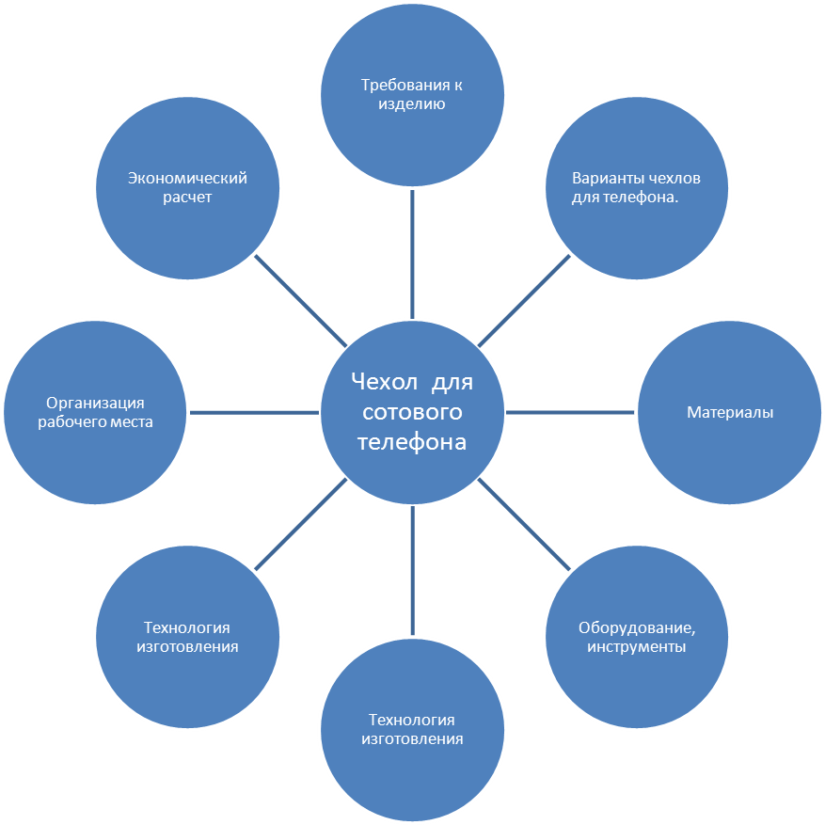

3. Требования к изделию.

- Изделие должно быть красивым, современным, ажурным и аккуратным.
- Размер чехол должен соответствовать размеру телефона. Он должен быть таким, чтобы телефон мог легко помещаться туда, но и не выпадывал.

3

4. Варианты чехлов.

Чехлы для сотового телефона можно изготовить в различных техниках и из разных материалов.

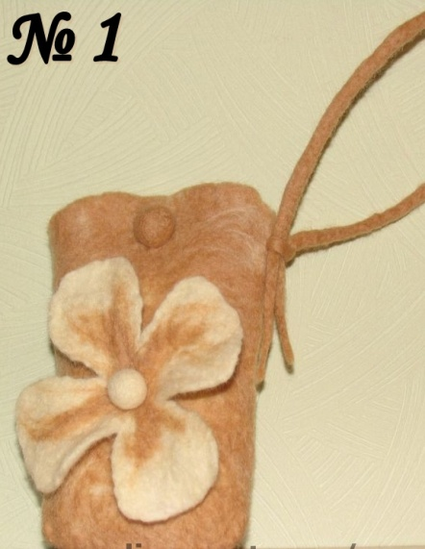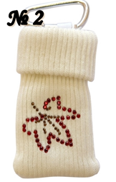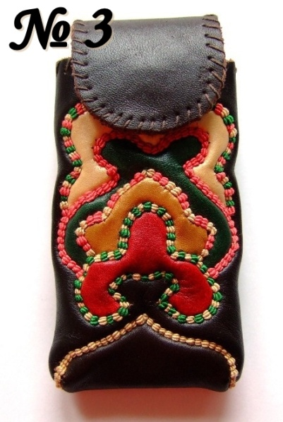

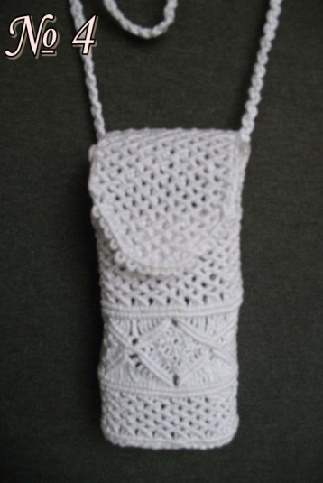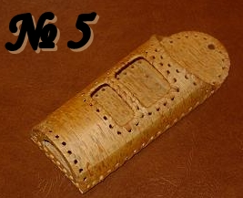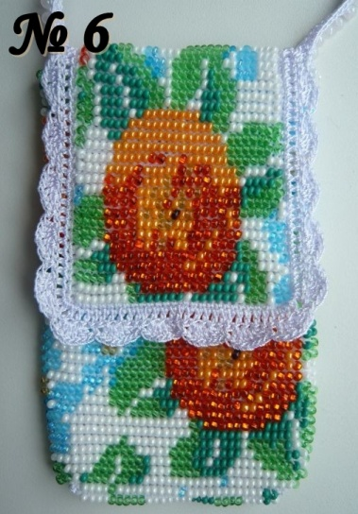

4
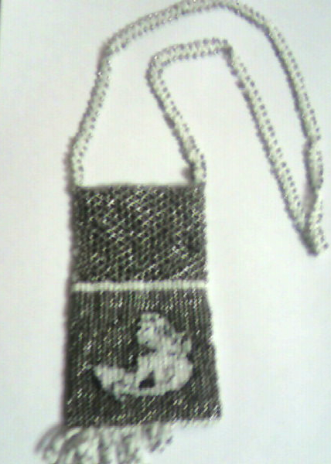

Модель №1 выполнена шерстяного волокна в технике валяния.
Модель №2 изготовлена из трикотажного полотна с термоапликацией стразами.
Модель №3 сшита из кожи и украшена аппликацией.
Модель №4 сплетена в технике макраме.
Модель №5 изготовлена из бересты.
Модель №6 сшита из ткани и вышита бисером.
Модель №7 выполнена в технике бисероплетения.

№ | Критерии оценки | Оценки
 | № идеи | 1 | 2 | 3 | 4 | 5 | 6 | 7
1 | Оригинальность конструкции | - | - | - | + | + | + | -
2 | Наличие материала | - | + | - | - | - | - | +
3 | Простота в изготовлении | - | + | - | - | - | - | -
4 | Владение знаниями и умениями, необходимыми для изготовления | - | + | - | + | - | - | +
5 | Инструменты и оборудование | + | + | + | + | + | + | +
6 | Экономичность (вторичное использование материала) | - | - | - | + | - | - | +

5
5. Описание выбранной модели.

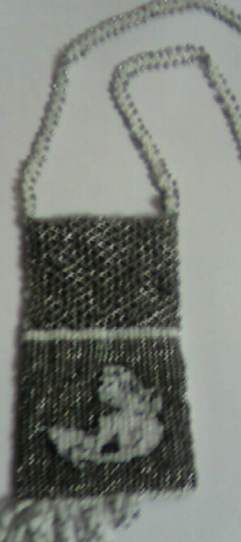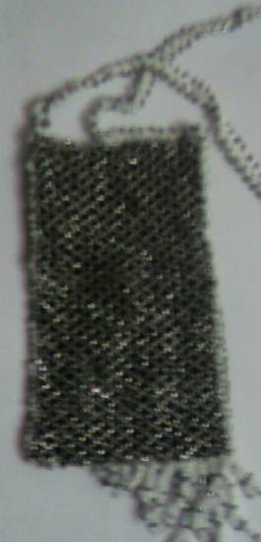

Модель выполнена в технике бисероплетения.
На лицевой стороне чехла изображен зодиакальный знак «Водолей». Нижняя часть чехла оформлена бахромой.
Основное полотно чехла можно выполнить сеткой, рисунок – в «кирпичной» технике или бисерного ткачества.

6

6. Материалы.

Для того, чтобы изготовить мою модель мне нужно приобрести бисер. Основу я буду делать из черного бисера, а рисунок будет нанесен белым бусинками. Также необходимо приобрести леску. Контур изображения водолея будет очерчен черными нитками.

7. Оборудование.

1. Игла бисерная;
2. Наперсток;
3. Ножницы.

7

8. Конструкция чехла сотового телефона.

4,5 см.

Основная деталь.

6666

23 см.

Поясок.

66 см.

8
9. Технологический процесс изготовления чехла.

№ | Наименование операции | Описание работы
1 | Определение размеров чехла. | Определить размеры чехла, исходя из размеров телефона.  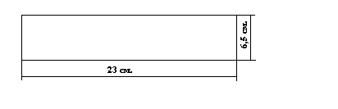
2 | Выполнение вставки с рисунков в технике «кирпичного плетения» | 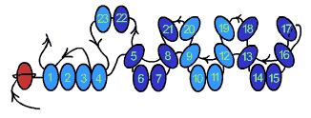  Вставка выполнить по схеме 1 (смотреть в приложение) 1клетка = 1 бусина.
3 | Плетение задней стенки и верхней части передней стенки чехла | 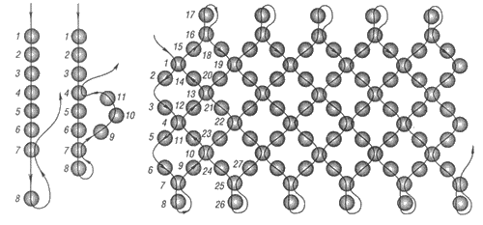  Основное полотно плести от вставки в обе стороны (вниз и вверх) в технике «сетка» с ячейкой в 3 бусины.
4 | Вышивка контура рисунка (схема 1). | 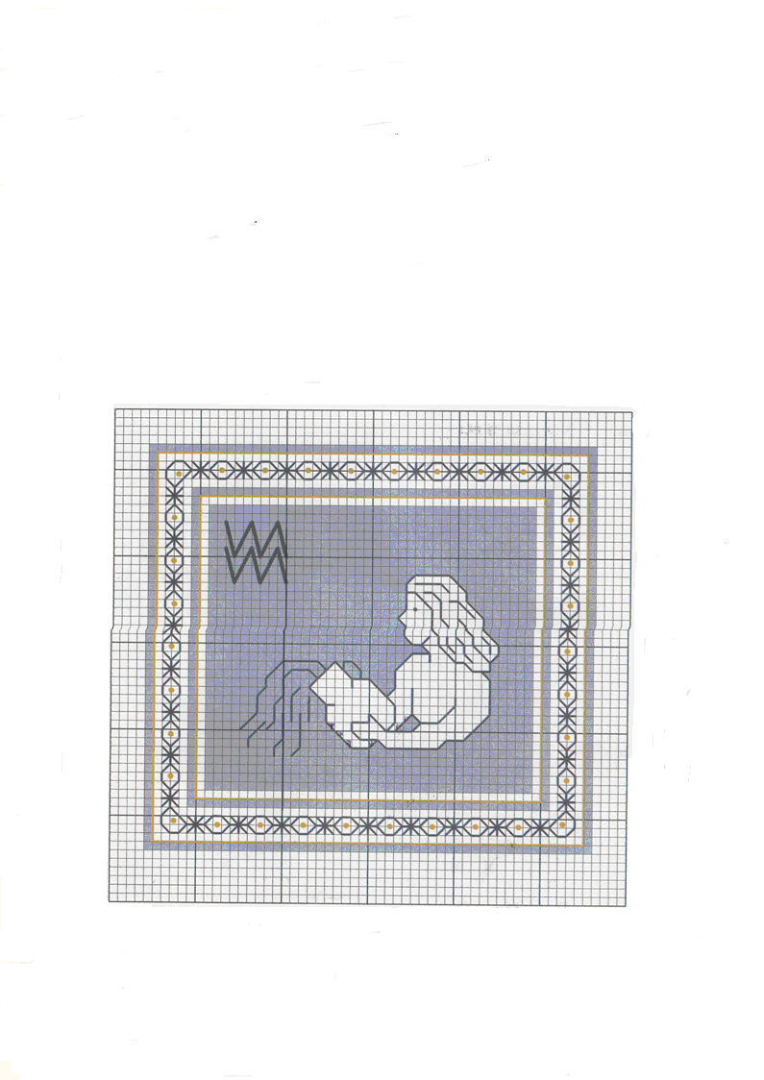
5 | Плетение пояска чехла. | 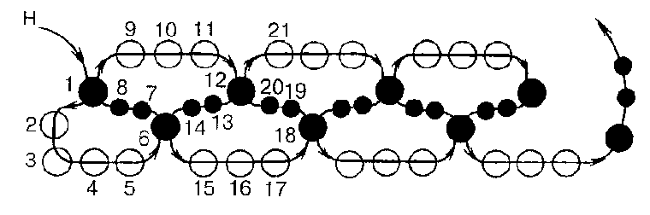
6 | Сборка чехла.
7 | Выполнение бахромы. | 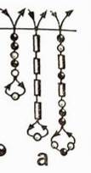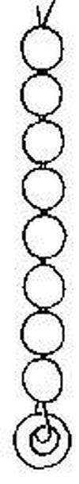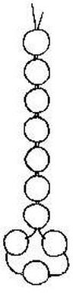  На сгибе основной детали выполнить бахрому в виде весящих бисерных нитей разной длины.

10
10. Экономический расчет.

Данная модель не потребовала больших экономических затрат и выполнила основные цели моего проекта: я изготовила необходимую вещь за незначительную стоимость.

наименование | Стоимость за единицу товара (в рублях) | количество | Стоимость  общая
Бисер белый | 8 | 2 | 16
Бисер черный | 8 | 3 | 24
леска | 15 |  | 15
иголка | 1 | 1 (амортизация 1процент) | 0.01

Итого: 55,01

Стоимость чехлов для сотовых телефонов в торговой сети.

Наименование магазина | Стоимость чехла выполненного в технике бисероплетения
Магазин «Садко» | 300 рублей
Магазин «Стрекоза» ТРЦ «Петровский» | 520 рублей
Интернет-магазин  www.biserinka.com/shop. | 50-90$ или 1500-2700 рублей

Большую разницу в стоимости чехлов в столичном регионе и в нашем можно объяснить тем, что средняя заработная плата в этих регионах очень отличается (в Удмуртии средняя заработная плата примерно 12000 рублей, в Москве – 40000 рублей).
Себестоимость моего чехла составила 55,01 рубля. Я округляю себестоимость до 55 рублей. Средняя цена по городу составила 410 рублей. Школьникам, владеющим данной техникой, имеет смысл изготавливать такие изделия в свободное время с целью пополнения своего бюджета.

11. Экологическая оценка.

Бисер и леску я покупала в магазине «Юный техник». Товар, поступаемый в торговую сеть, должен быть сертифицирован. Поэтому я считаю, что изделие, мною сделанное, не может причинить вреда здоровью.

11
12. Заключение.

Мое изделие получилось дешевле, чем аналогичное в магазинах. Оригинальное тем, что использована комбинация техник бисероплетения. Во время выполнения проекта познакомилась с различными техниками бисероплетения. Мое изделие понравилось моим подругам и может быть использовано, как сувенир или подарок родным и близким.

12

13. Список литературы.

- Марина Ляукина Энциклопедия «Бисер», Москва «АСТ – ПРЕСС КНИГА», 2001г.
- Модный журнал №5(32), ООО «Мода и рукоделие»
- Чудесное мгновение №4(20)/2004, «Агентство Дистрибьютор Прессы»
- Валя-Валентина экстра-выпуск (178) 2007.

13

Приложение. Схема 1

